**Tìm hiểu về khách hàng thân thiết. và hệ thống quản lý khách hàng thân thiết**.

# Khách hàng thân thiết nằm trong khối kiến trúc liên quan tới CRM.

Ý thức được tầm quan trọng của các hoạt động hướng khách hàng (KH), ngày càng nhiều doanh nghiệp quan tâm hơn đến các ứng dụng quản trị quan hệ khách hàng (CRM). Để đạt được giá trị lâu dài của giải pháp CRM, yêu cầu kiến trúc chiến lược phải gồm toàn bộ các hoạt động kinh doanh, dịch vụ liên quan đến khách hàng của doanh nghiệp và trên mức độ toàn doanh nghiệp. Tại Việt Nam, chỉ một số ít doanh nghiệp mới áp dụng CRM cỡ doanh nghiệp, còn lại hầu hết áp dụng mức phòng ban hoặc kết hợp CRM vào một hay nhiều dự án khác. Việc thực hiện CRM ở mức độ doanh nghiệp cũng không dễ, bởi nó yêu cầu tầm nhìn cỡ hội đồng quản trị và ban lãnh đạo để định hướng điều khiển "việc tập trung không ngừng vào khách hàng" trên toàn bộ doanh nghiệp. Trên thực tế, thậm chí hội đồng quản trị hay ban giám đốc dù đã chấp nhận sự cần thiết áp dụng CRM cỡ doanh nghiệp thì CRM vẫn chưa được coi là khẩn cấp nhất so với các yêu cầu về doanh số và lợi nhuận.

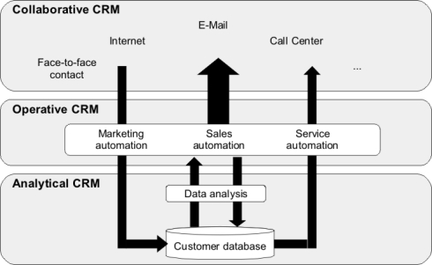

Hình 1

Hình trên biểu diễn một kiến trúc CRM được cho là thành công hiện nay.

Tại các doanh nghiệp Việt Nam, chiến lược CRM đầy đủ gặp rất nhiều khó khăn. Việc đánh giá vị trí hiện tại của doanh nghiệp liên quan đến giá trị, lòng trung thành và độ hài lòng của khách chưa đầy đủ vì thiếu thông tin khách hàng. Giá trị khách hàng phần lớn được đánh giá phiến diện theo doanh số trong khi lòng trung thành và độ hài lòng của khách hàng thì gần như không đánh giá được. Việc thiết lập các mục tiêu về khách hàng phần lớn mang tính mơ hồ, không rõ ràng. Đa phần doanh nghiệp đều không quan tâm đến việc chỉ ra các yêu cầu về con người: kỹ năng, văn hóa, tổ chức, trách nhiệm, quyền hạn…Các yêu cầu về dữ liệu khách hàng thì hoàn toàn thiếu và không thống nhất, dựa trên dữ liệu rời rạc hiện có của các phòng ban riêng rẽ. Ví dụ, một doanh nghiệp phân phối hàng tiêu dùng thì dữ liệu khách hàng đại lý gần như chỉ có dữ liệu cơ bản (tên khách hàng, địa chỉ, doanh số, dữ liệu kế toán). Trong khi CRM cần nhiều hơn rất nhiều các thông tin này để xây dựng lại mối quan hệ kinh doanh với các khách hàng đã mất hoặc xây dựng các kế hoạch marketing hay chính sách bán hàng, dịch vụ...

Vì những nhược điểm được chỉ ra ở trên vấn đề xây dựng một kiến trúc CRM là thiết thực và lâu dài cho doanh nghiệp. Trong khuôn khổ của bài viết chúng ta không quan tâm tất cả các giải pháp xây dựng kiến trúc CRM mà thay vào đó chúng ta quan tâm đến một nhánh nhỏ trong CRM là khách hàng thân thiết. Và việc xây dựng hệ thống quản lý khách hàng thân thiết(LMS) trở thành vấn đề đang được doanh nghiệp quan tâm hiện nay.

# LMS

Sau cái nhìn tổng quát về CRM và thấy được vị trí của LMS trong mô hình CRM. Chúng ta đề ra một số giải pháp cho hệ thống LMS. Các giải pháp của LMS cũng không lạc khỏi mục tiêu đã đề cập ở trên là làm cách nào để giữ các khách hàng tốt nhất của bạn.

## Tại sao khách hàng rời bỏ chúng ta:

-Có phải do chất lượng sản phẩm của bạn chưa tốt?

-Thông tin truyền thông phát triển khiến cho khách hàng có nhiều thông tin hơn về sản phẩm và sự cạnh tranh của thị trường ngày càng khóc liệt?

-Chế độ quan tâm của bạn đối với khách hàng thân thiết chưa tốt?

## Đánh giá lợi ích khi giữ được khách hàng thân thiết :

-Khách hàng thân thiết đồng nghĩa với cơ hội bán hàng.

-Lợi ích được thấy rõ dựa trên số lượng sản phẩm mà khách hàng thân thiết tiêu thụ.

-Lợi nhuận cho mỗi lần mua bán đối với một khách hàng thân thiết

## Khi bạn xây dựng một hệ thống khách hàng thân thiết bạn sẽ được những lợi ích gì ?

-Làm cho khách hàng ngày càng thân thiết hơn.

-Nắm được giá trị của của mỗi khách hàng thân thiết.

-Sự giới thiệu của khách hàng thân thiết cho các khách hàng mới.

-Làm cho họ quay trở lại với sự tiêu tụ cao hơn lần trước.

-Hiểu rõ khách hàng hơn nữa và kích thích nhu cầu của họ.

-Kich thích khách hàng mà không cần giảm giá.

-Theo dõi và đo lường việc mua sắm của khách hàng.

-Tăng khả năng chiến đấu với các khách hàng khác.

## Để xây dựng một hệ thống LMS chúng ta trãi qua các bước cơ bản sau:

### Lên kế hoạch:

-Hiểu được khách hàng cần gì.

-Xác thực lại các đối tượng khách hàng.

-Thiết lập các mục tiêu cần đạt được của hệ thống.

-Tìm hiểu chiến lược của thị trường.

-Định nghĩa các hệ số rũi ro liên quan tới sự thành công.

### Thiết kế :

-Dựa trên kế hoạch để thiết kế một cách chi tiết.

-Có thể mô hình hóa các đối tượng hoặc nghiệp vụ cần thiết.

-Có khả năng mở rộng vì xu hướng và chiến lược luôn luôn thay đồi

### Các chức năng một hệ thống LMS cần có :

-Dịch vụ khách hàng

-Theo vết khách hàng

-Phân tích và báo cáo.

-Hệ thống thưởng hoặc khuyến mãi.

## Đoạn này miêu tả một ví dụ cụ thể về một hệ thống khách hàng thân thiết.Ví dụ này không tách rời khỏi những yếu tố đã trình bày ở trên.

Xét ví dụ về một hệ thống sinh trắc học quản lý khách hàng thân thiết sau:

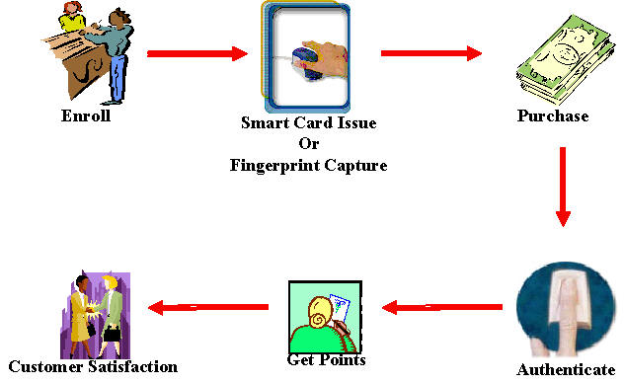

Phần mềm cung cấp các chức năng quản lý khách hàng thân thiết thông qua hệ thống dưới sinh trắc học hoặc thẻ thông minh(smart card).

-Khách hàng đăng kí hoặc được kết nạp vào hệ thống.

-Phát hành thẻ thông minh hoặc lấy dấu vân tay.

-Dữ liệu được giữ lại sau mỗi phiên giao dịch thông qua smart card hay dấu vân tay.

-Hệ thống tích lũy giá trị phiên giao dịch và quy đổi ra điểm số.

-Thống kê khách hàng thông qua số liệu điểm số.